ICS 65.020.20
CCS B05

DB1308
承德市地方标准
DB 1308/T ***—2023

地理标志产品 围场马铃薯

（征求意见稿）

2023-**-**发布
2023-**-**实施
承德市市场监督管理局 发布

前 言
本文件按照 GB/T 1.1-2020《标准化工作导则 第1部分：标准化文件的结构和起草规则》的规定起草。
本文件由承德市农业农村局提出。
本文件起草单位：围场满族蒙古族自治县马铃薯研究所、围场满族蒙古族自治县马铃薯产业服务中心、围场满族蒙古族自治县农业技术推广中心、河北旅游职业学院。
本文件主要起草人：林柏松、陈啸天、汪磊、刘晓静、邱青路、赵明义、刘芳明、孙朔、张环宇、王艳红、丁明亚、孙鉴超、张明、姚敏娜、钟燕敏。

地理标志产品 围场马铃薯
- 范围
本文件规定了地理标志产品围场马铃薯的地理标志产品保护范围、产地条件、栽培管理、质量要求、试验方法、检验规则、标志、包装、运输、贮存。
本文件适用于原国家质量监督检验检疫总局2009年第104号公告批准实施保护的围场马铃薯。
- 规范性引用文件
下列文件中的内容通过文中的规范性引用而构成本文件必不可少的条款。其中，注日期的引用文件仅该日期对应的版本适用于本文件；不注日期的引用文件，其最新版本（包括所有的修改单）适用于本文件。
GB/T 191 包装储运图示标志
GB 2715 食品安全国家标准粮食
GB 2763 食品安全国家标准食品中农药最大残留限量
GB 3095 环境空气质量标准
GB 5009. 3 食品安全国家标准食品中水分的测定
GB 5009. 9 食品安全国家标准食品中淀粉的测定
GB 5084 农田灌溉水质标准
GB 7718 预包装食品标签通则
GB/T 8321 （所有部分）农药合理使用准则
GB 18133 马铃薯种薯
GB/T 25868 早熟马铃薯预冷和冷藏运输指南
GB/T 25872 马铃薯通风库贮藏指南
GB/T 31784 马铃薯商品薯分级与检验规程
NY/T 1118 测土配方施肥技术规范
NY/T 2383 马铃薯主要病虫害防治技术规程
- 术语和定义
下列术语和定义适用于本文件。

围场马铃薯 Weichang potato
在本文件第4章规定范围内、在第5章产地条件下，按本文件第6章栽培管理条件生产的符合第7章质量要求的马铃薯。
- 地理标志产品保护范围
围场马铃薯地理标志产品的保护范围限于原国家质量监督检验检疫总局2009年第104号公告批准保护的范围，即河北省承德市围场满族蒙古族自治县现辖行政区域内，见附录A
- 产地条件
  - 水质
应符合GB 5084要求。
  - 空气质量
应符合GB 3095中二级要求
  - 土壤
土壤确定为壤土或沙壤士；土壤PH值5~7.5；土壤有机质含量平均为1.9%。
- 栽培管理
  - 品种
    - 淀粉加工型品种
大西洋、夏波蒂、麦肯等以及引进和新选育的适宜当地种植的优良品种。
    - 鲜食菜用型品种
冀张薯12号、希森6号、荷兰15号、冀围薯6号、京张薯3号等以及引进和新选育的适宜当地种植的优良品种。
    - 种薯质量
应符合GB 18133规定。
  - 播种
以10 cm地温稳定在8℃时即可播种，播种深度10cm~12cm，采用地膜覆盖双行种植技术的株距控制在28 cm~33 cm行距控制在55cm，采用大垄种植技术的株距控制在20 cm~24 cm，行距控制在90 cm，密度一般3300~4000株/667㎡，播种用薯块40 g~50 g。
  - 施肥
按NY/T 1118规定执行。
  - 田间管理
应做好马铃薯晚疫病、早疫病、疮痂病、黑胫病、环腐病、蚜虫、地下害虫等病虫害防治，病虫草害的防治坚持农业防治、物理防治、生物防治为主，化学防治为辅的原则，具体防治方法可见NY/T 2383中马铃薯主要病虫害防治有关内容。农药实施严格执行GB/T 8321的规定，应对症下药，适期用药。
  - 收获
8月中旬至9月末，70%以上茎叶枯黄开始收获。
  - 环境、安全要求
种植中农药、化肥等投入品使用应符合国家相关规定，不得污染环境。
- 质量要求
  - 感官要求
薯形规整、芽眼浅、表皮光滑，畸形、腐烂、青头、机械伤等不合格量控制在3%以内。
  - 理化指标
应符合表1要求。
表1 理化指标
项 目 | 指标
淀粉含量/g/100g | 14~20
干物质含量/g/100g | 20~28
  - 食品安全要求
食品安全指标应符合 GB 2715、GB 2763及相关规定。
- 试验方法
  - 取样
按 GB/T 31784中相关规定执行。
  - 感官指标检验
按 GB/T 31784中相关规定执行。
  - 淀粉含量
按 GB 5009. 9规定执行。
  - 干物质含量
按GB 5009. 3规定方法测定样品中的水分含量，再按下式计算岀干物质含量。
X = 100 - M
式中：
X——干物质含量，单位为 g/100 g;
M——水分含量，单位为 g/100 g。
  - 食品安全检验
按 GB 2715、GB 2763中规定方法执行。
- 检验规则
  - 组批
同一产地、同一品种、相同的栽培条件、同时采收的马铃薯作为一个检验批次。批发市场、农贸市场和超市相同进货渠道的马铃薯作为一个检验批次。
  - 抽样方法
按照 GB/T 31784中相关规定执行。
  - 检验分类
    - 交收检验
由需方做感官要求和标识等检验，交货时如有需要可由供需双方共同抽样委托检验。
    - 型式检验
型式检验每年检验一次，在有下列情况之一时亦应进行：
- 前后两次检验结果差异较大；
- 因人为或自然因素使生产环境发生较大变化；
- 国家相关监管部门提岀进行型式检验要求时。
  - 判定规则
    - 检验项目符合标准要求判定合格。
    - 检验如有不合格项，允许在同批次产品中加倍抽样复检，以复检结果为准。
- 标志、包装、运输、贮存
  - 标志
    - 运输包装标志应符合 GB/T 191 的规定。
    - 地理标志专用标志使用应符合《地理标志专用标志使用管理办法（试行）》的规定。
  - 包装
销售包装产品按 GB 7718 的规定执行。
  - 运输和贮存
宜按 GB/T 25868、GB/T 25872及有关规定执行。

附 录 A

（规范性）
围场马铃薯地理标志产品保护范围
A.1 围场马铃薯地理标志产品保护范围
见图A.1
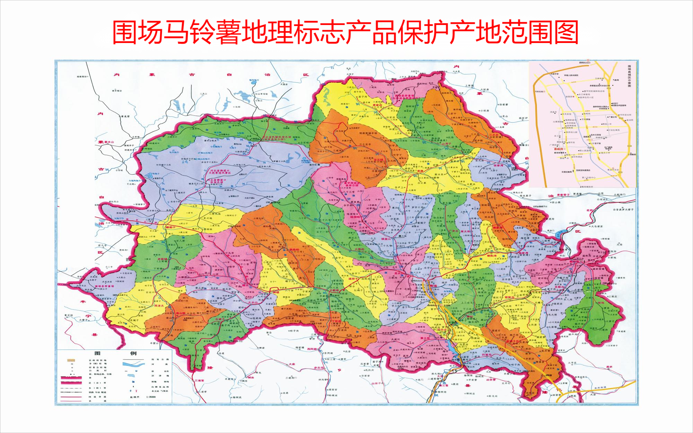
图A.1 围场马铃薯地理标志产品保护范围图

